Учреждение образования

«БЕЛОРУССКИЙ ГОСУДАРСТВЕННЫЙ УНИВЕРСИТЕТ ИНФОРМАТИКИ И РАДИОЭЛЕКТРОНИКИ»

Кафедра информатики

Отчет по лабораторной работе №6

Решение систем нелинейных уравнений

Выполнил:

студент группы 953501

Войтешонок В.С.

Руководитель:

доцент

Анисимов В.Я.

Минск 2021

**Содержание**

1. Цель работы 3

2. Теоретические сведения 3

3. Программная реализация 8

4. Выводы 13

1. **Цель работы**
2. Изучить интерполяцию функций с помощью интерполяционных многочленов Лагранжа и Ньютона
3. Составить программу построения интерполяционных многочленов в форме Лагранжа и Ньютона
4. **Теоретические сведения**

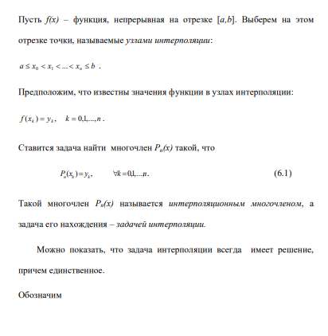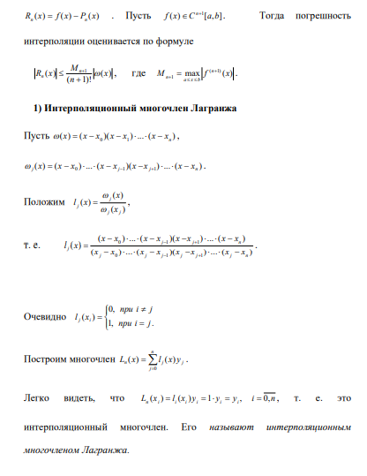

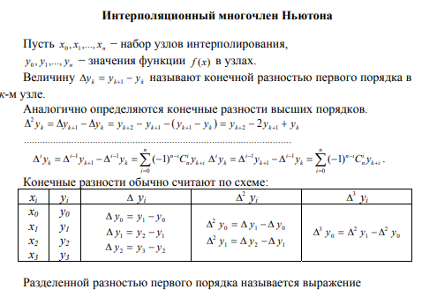

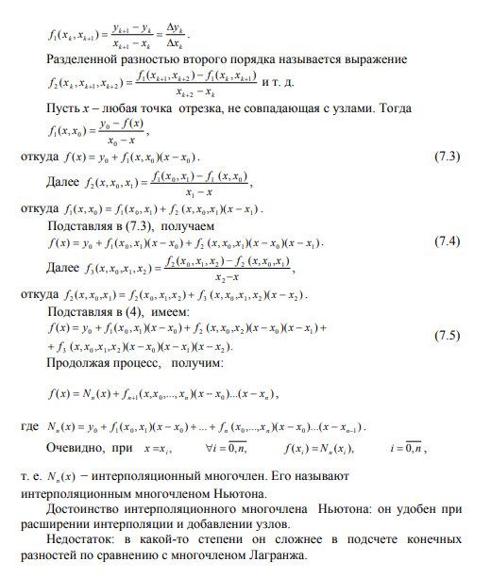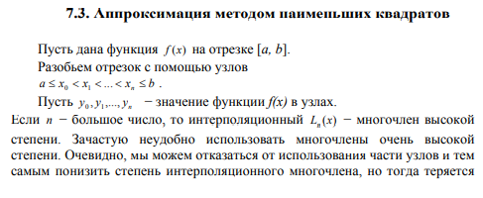

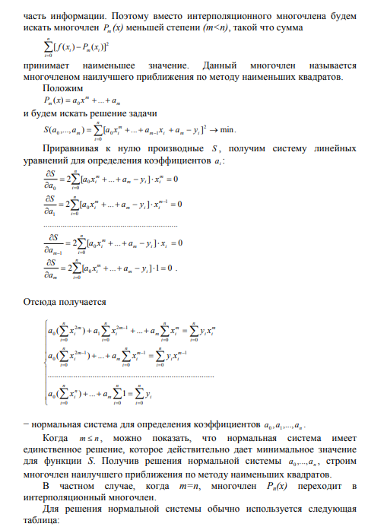

# **Программная реализация**

ЗАДАНИЕ

Вариант 3

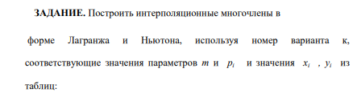

Многочлен в форме Лагранжа: 

Многочлен в форме Лагранжа: 

Многочлены наилучшего приближения:

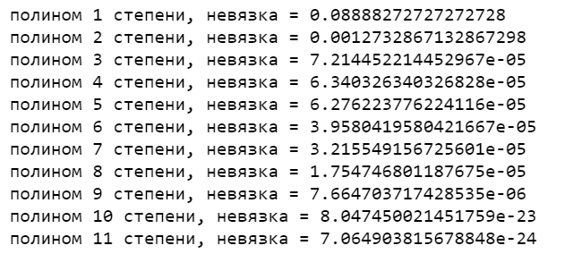

**Выводы**

Таким образом, в ходе выполнения лабораторной работы были изучены интерполирования функций с помощью многочленов, составлена программа численного вычисления интерполяционных многочленов, проверена правильность работы программы, численно вычислены интерполяционные многочлены заданного варианта.